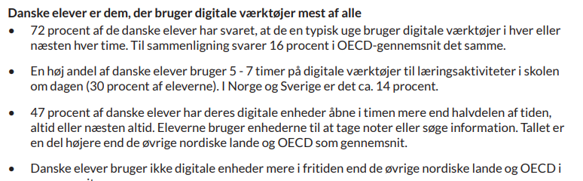
Undersøgelsens resultater baserer sig på 7.800 besvarelser fra elever på 347 uddannelsesinstitutioner i Danmark i aldersgruppen 15 år og 3 måneder til 16 år og 2 måneder.
https://www.uvm.dk/-/media/filer/uvm/aktuelt/pdf24/feb/240205anbefalinger-grundskole-final.pdf

